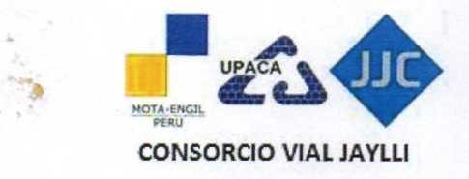

***CERTIFICADO DE TRABAJO***

***CONSORCIO VIAL JAYLLI,*** *con RUC Nº 20566464773, con dirección en Av. Nicolás Ayllon 2634 - Ate - Lima, certifica:*

*Que el/la Señor(a),* ***DON NEYRA CUBA JESUS ALBERTO*** *con* ***DNI 74552612,*** *laboro en nuestra empresa desde el 03 de Diciembre del 2016 hasta el 04 de Diciembre del 2016, desempeñando el cargo de* ***OFICIAL DE MOVIMIENTO DE TIERRA*** *en la obra*  ***"Rehabilitación y Mejoramiento de la Carretera Huancavelica Lircay, tramo: Km 1+550 (Av. Los Chancas) - Lircay",***  *la cual está ubicada en el Distrito de Huancavelica y Lircay, Provincias de Huancavelica y Angaraes, Departamento de Huancavelica.*

*Se expide el presente certificado, a solicitud del interesado para los fines que estime conveniente.*

*Huancavelica, 27 de Febrero del 2016*

CONSORCIO VIAL JAYLLI  
Av. Nicolás Ayllón Nº 2634-Ate-Lima 3-Perú

